Projeto Integrado DS&IA

Matheus Sarafyan - RM368700
Camila Jenifer Mattos - RM369016
Olivia Mantovani Sampaio Barros - RM367570
MATHEUS BOFFO DE SOUSA - RM367309

Pipeline Nifi para o fluxo Processo de transações (Doc, TED, Pix).
- Para simular a inserção de dados foi criado um arquivo json.
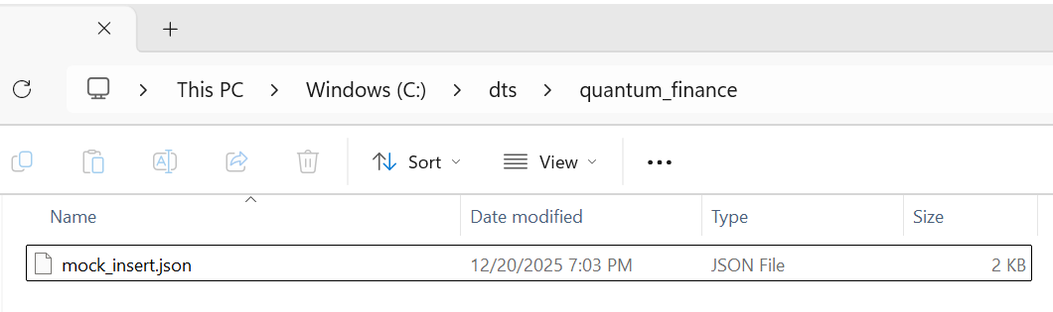
- Foi configurado o processor GetFile para coletar o arquivo da pasta tmp\nifi
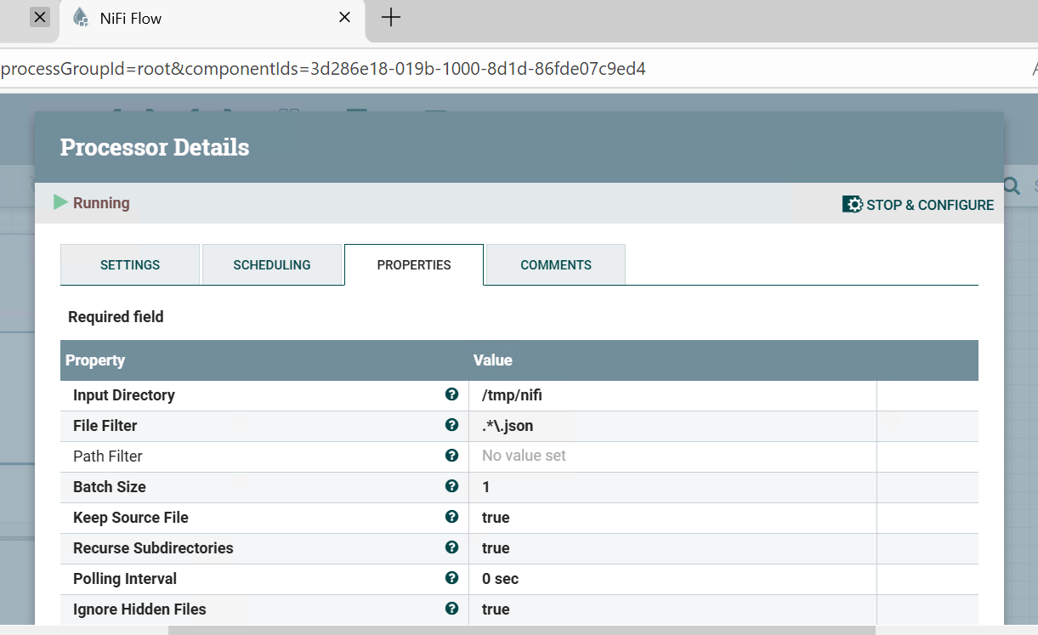
- Foram criados 2 processors de split para separar os registros do json
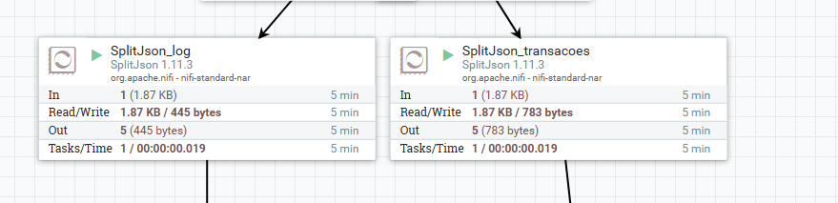
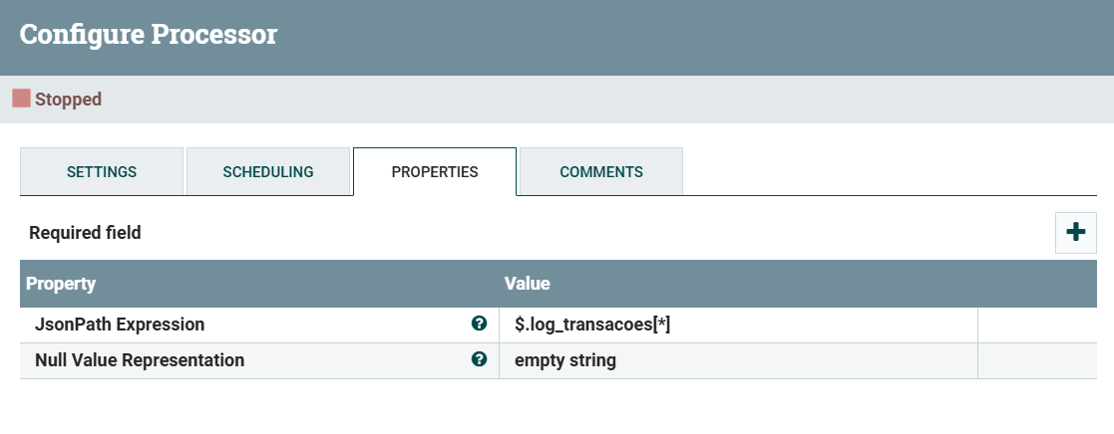
- Foram criados 2 processors para realizar a carga de dados no banco mysql
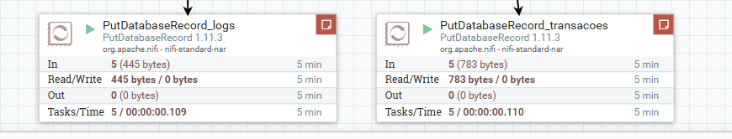
- Resultado
